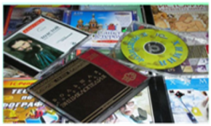 БИОЛОГИЯ

СД Биология 5-9кл. Живой организм 2008
СД Биология 5-9 кл.. Многообразие живых организмов. Часть 3
СД Уроки биологии. Растения, бактерии, грибы 6кл. Виртуальная школа Кирилла и Мефодия
СД Биология. Живой организм. 6 кл . Мультимедийное приложение к учебнику Н.И. Сонина 2006
СД Уроки биологии. Животные 7 кл.. Виртуальная школа Кирилла и Мефодия
СД Уроки биологии. Человек и его здоровье 8 класс. Виртуальная школа Кирилла и Мефодия
СД Биология 8 кл. Человек. Мультимедийное приложение к уч-ку Сонина 2008
СД Уроки биологии. Общая биология 10 кл. Виртуальная школа Кирилла и Мефодия
СД Уроки биологии. Общая биология 11 кл. Виртуальная школа Кирилла и Мефодия
1с: Репетитор. Биология
СД Занимательная биология 2008
СД МР3 Аудиокурсы –Растительный мир России. Лекции для школьников 2008
СД Занимательная наука. Основы естествознания 2007. Интерактивная энциклопедия
СД Занимательная экология 2007
Занимательная наука. Путешествия. Интерактивная энциклопедия
Портреты великих ученых с краткой биографией
Открытая биология
Динозавры. Большая детская энциклопедия
Киьи. Сахалыы мультимедийнай кинигэ

